Національний технічний університет України «Київський політехнічний інститут»
Кафедра обчислювальної техніки

Лабораторна робота №7
з дісципліни «Інженерія програмного забезпечення»

Виконала:
студентка 2 курсу
ФІОТ гр. ІО-92
ГлуШко Ольга
Залікова книжка №9204

Перевірив:
Абу Усбах О. Н.



Київ 2010 р.

Тема: Шаблони поведінки. Шаблони Memento, State, Command та Interpreter.
Завдання
1. Повторити шаблони поведінки для проектування ПЗ. Знати загальну характеристику шаблонів поведінки та призначення кожного з них.
2. Детально вивчити шаблони поведінки для проектування ПЗ - Memento, State, Command та Interpreter. Для кожного з них:
вивчити Шаблон, його призначення, альтернативні назви, мотивацію, випадки коли його застосування є доцільним та результати такого застосування;
знати особливості реалізації Шаблону, споріднені шаблони, відомі випадки його застосування в програмних додатках;
вільно володіти структурою Шаблону, призначенням його класів та відносинами між ними;
вміти розпізнавати Шаблон в UML діаграмі класів та будувати сирцеві коди Java-класів, що реалізують шаблон.
3. В підготованому проекті (ЛР1) створити програмний пакет com.lab111.labwork7. В пакеті розробити інтерфейси і класи, що реалізують завдання (згідно варіанту) з застосуванням одного чи декількох шаблонів (п.2). В розроблюваних класах повністю реалізувати методи, пов'язані з функціюванням Шаблону. Методи, що реалізують бізнес-логіку закрити заглушками з виводом на консоль інформації про викликаний метод та його аргументи. Приклад реалізації бізнес-методу:
void draw(int x, int y){
System.out.println(“Метод draw з параметрами x=”+x+” y=”+y);}
4. За допомогою автоматизованих засобів виконати повне документування розроблених класів (також методів і полів), при цьому документація має в достатній мірі висвітлювати роль певного класу в загальній структурі Шаблону та особливості конкретної реалізації.
9204 mod 8 = 4
Визначити специфікації класів, що подають інструменти малювання та робочий простір в графічному редакторі. Реалізувати механізм зміни реакції на натискання кнопки миші в залежності від вибраного інструменту. Уникати використання громіздких умовних конструкцій.

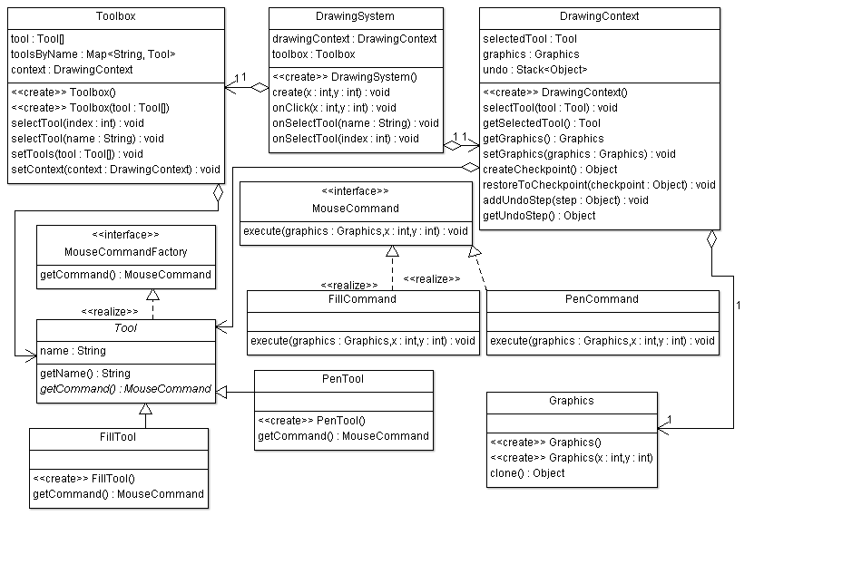

package com.lab111.labwork7;

import java.util.Stack;
/**
* Context that keeps current drawing editor state. In this case tool property
* used as state object thus taking its part in a 'state' pattern
* Also, it is able to
*
* @author freil
*
*/
public class DrawingContext {

private Tool selectedTool;

private Graphics graphics;

private Stack<Object> undo;

public DrawingContext() {
System.out.println("Created new 'DrawingContext' state object");
undo = new Stack<Object>();
}
public void selectTool(Tool tool) {
selectedTool = tool;
System.out.println("Tool '" + tool.getName() + "' selected in drawing context");
}
public Tool getSelectedTool() {
return selectedTool;
}

/**
* @return the graphics
*/
public Graphics getGraphics() {
return graphics;
}
/**
* @param graphics the graphics to set
*/
public void setGraphics(Graphics graphics) {
this.graphics = graphics;
}
/**
* Sample 'memento' object creation, thus implementing a 'memento' pattern
* @return
*/
public Object createCheckpoint() {
return graphics.clone();
}
/**
* Restores previously saved graphics content thus implementing a
* 'memento' pattern
* @param checkpoint
*/
public void restoreToCheckpoint(Object checkpoint) {
if (checkpoint instanceof Graphics) {
setGraphics((Graphics)checkpoint);
}
}
public void addUndoStep(Object step) {
System.out.println("'Memento' object is stored in undo chain");
undo.push(step);
}
public Object getUndoStep() {
return undo.pop();
}
}
package com.lab111.labwork7;
/**
* A graphics editor facade acting as 'invoker' in 'command' pattern and as
* a caretaker in 'memento' pattern
* @author freil
*
*/
public class DrawingSystem {
private DrawingContext drawingContext;
private Toolbox toolbox;
public DrawingSystem() {
drawingContext = new DrawingContext();
toolbox = new Toolbox(new Tool[] { new PenTool(), new FillTool() });
toolbox.setContext(drawingContext);
}
public void create(int x, int y) {
Graphics graphics = new Graphics(x, y);
drawingContext.setGraphics(graphics);
}
/**
* Process particular mouse event. Invoker role implementation in a
* 'command' pattern.
* @param x
* @param y
*/
public void onClick(int x, int y) {
Tool tool = drawingContext.getSelectedTool();
MouseCommand command = tool.getCommand();
// 'caretaker' role in 'memento' pattern
Object undoStep = drawingContext.createCheckpoint();
drawingContext.addUndoStep(undoStep);
// end of 'caretaker' role code
command.execute(drawingContext.getGraphics(), x, y);
}
public void onSelectTool(String name) {
toolbox.selectTool(name);
}

public void onSelectTool(int index) {
toolbox.selectTool(index);
}
}
package com.lab111.labwork7;

/**
* A concrete command implementation
* @author freil
*
*/
public class FillCommand implements MouseCommand {

@Override
public void execute(Graphics graphics, int x, int y) {
System.out.format("Fill the area around (%d, %d)\n", x, y);
}
}
package com.lab111.labwork7;

/**
* Fill tool implementation, example of a concrete 'client' in 'command' pattern
* @author freil
*
*/
public class FillTool extends Tool {

public FillTool() {
name = "Fill";
}
@Override
public MouseCommand getCommand() {
System.out.println("Command object created");
return new FillCommand();
}
}
package com.lab111.labwork7;
/**
* Graphics is a class that should represent edited graphics data.
* Since we don't implement any business logic, it is empty.
* @author freil
*
*/
public class Graphics implements Cloneable {
public Graphics() {
}
public Graphics(int x, int y) {
System.out.format("Created %dx%d pixels graphics\n", x, y);
}
@Override
public Object clone() {
System.out.println("Current state of graphics data was taken in a 'memento' object");
return new Graphics();
}
}
/**
*
*/
package com.lab111.labwork7;

/**
* @author freil
*
*/
public class Lab7 {
/**
* @param args
*/
public static void main(String[] args) {
DrawingSystem drawingSystem = new DrawingSystem();
drawingSystem.create(400, 300);
drawingSystem.onSelectTool("Pen");
drawingSystem.onClick(100, 200);
drawingSystem.onClick(120, 180);
drawingSystem.onSelectTool("Fill");
drawingSystem.onClick(150, 160);
}
}
package com.lab111.labwork7;

/**
* Interface for commands
* @author freil
*
*/
public interface MouseCommand {
/**
* Executes drawing command on given graphics at given position
* @param graphics
* @param x
* @param y
*/
public void execute(Graphics graphics, int x, int y);
}
package com.lab111.labwork7;

/**
* Factory for mouse command interface. Also a way to introduce 'client'
* role in a 'command' pattern
* @author freil
*
*/
public interface MouseCommandFactory {
/**
* Instantiates a command that can be executed at a later time
* @return
*/
MouseCommand getCommand();
}
package com.lab111.labwork7;
/**
* A concrete command implementation
* @author freil
*
*/
public class PenCommand implements MouseCommand {
@Override
public void execute(Graphics graphics, int x, int y) {
System.out.format("Do pen drawing at (%d, %d)\n", x, y);
}
}
package com.lab111.labwork7;

/**
* Pen tool implementation, example of a concrete 'client' in 'command' pattern
* @author freil
*
*/
public class PenTool extends Tool {
public PenTool() {
name = "Pen";
}
@Override
public MouseCommand getCommand() {
System.out.println("Command object created");
return new PenCommand();
}
}
package com.lab111.labwork7;

/**
* Base class for implementations of 'client' role in a 'command' pattern
* @author freil
*
*/
public abstract class Tool implements MouseCommandFactory {
protected String name;
public String getName() {
return name;
}
@Override
public abstract MouseCommand getCommand();
}package com.lab111.labwork7;
import java.util.HashMap;
import java.util.Map;
/**
* Class that implements a tool box in a graphics editor. Acts as 'client'
* in a command pattern scenario
* @author freil
*
*/
public class Toolbox {
private Tool tools[];
private Map<String, Tool> toolsByName;
private DrawingContext context;
public Toolbox() {
toolsByName = new HashMap<String, Tool>();
}
public Toolbox(Tool tools[]) {
this();
this.tools = tools;
for (Tool tool : tools) {
toolsByName.put(tool.getName(), tool);
}
}
public void selectTool(int index) {
if (index < 0 || index >= tools.length)
return;
context.selectTool(tools[index]);
}
public void selectTool(String name) {
Tool tool = toolsByName.get(name);
if (tool == null)
return;
context.selectTool(tool);
}

public void setTools(Tool tools[]) {
this.tools = tools;
for (Tool tool : tools) {
toolsByName.put(tool.getName(), tool);
}
}
/**
* @param context the context to set
*/
public void setContext(DrawingContext context) {
this.context = context;
}
}
Package com.lab111.labwork7
Interface Summary
MouseCommand |  | Interface for commands
MouseCommandFactory |  | Factory for mouse command interface.
Class Summary
DrawingContext | Context that keeps current drawing editor state.
DrawingSystem | A graphics editor facade acting as 'invoker' in 'command' pattern and as a caretaker in 'memento' pattern
FillCommand | A concrete command implementation
FillTool | Fill tool implementation, example of a concrete 'client' in 'command' pattern
Graphics | Graphics is a class that should represent edited graphics data.
Lab7
PenCommand | A concrete command implementation
PenTool | Pen tool implementation, example of a concrete 'client' in 'command' pattern
Tool | Base class for implementations of 'client' role in a 'command' pattern
Toolbox | Class that implements a tool box in a graphics editor.

